Jueves
03
de marzo

Primero de Primaria
Conocimiento del Medio

Características de las plantas y sus semejanzas

Aprendizaje esperado: clasificaras animales, plantas y materiales a partir de características que identificaras con tus sentidos.

Énfasis: compararas características de las plantas a partir de identificar sus semejanzas.

¿Qué vamos a aprender?

Recordaras acerca de las plantas, sus características y observaras algunas semejanzas entre ellas, por ejemplo, si tienen flores o solo hojas, incluso, los usos que les dan las personas.

¿Qué hacemos?

Se pueden encontrar plantas que tienen flores de muchos colores, mientras que otras solo tienen hojas verdes o amarillas o rojas; pueden tener espinas, otras crecen mucho y otras crecen a ras del suelo, algunas tienen que estar siempre bajo los rayos del Sol y algunas crecen a la sombra. Aprenderás a analizarlas y clasificarlas.

Es común que cuando llega la primavera los jardines se vuelven un arcoíris, porque las plantas que dan flores tienen colores como moradas, amarillas, azules y otras que solo tienen hojas verdes pero muy grandes.
En la época prehispánica las plantas han estado de nuestro lado, han servido de alimento o para aliviar algún malestar. Observa el siguiente video que trata sobre cómo la comunidad de Chinantecos en Oaxaca utiliza las plantas. Obsérvalo hasta el minuto 04:04

- La farmacia a tus pies.
https://www.youtube.com/watch?v=tJ4npA6KaNk

¿Sabes por qué el video se llama “La Farmacia a tus pies”? Todas las plantas que usa esta comunidad para curarse y alimentarse, las recogen del campo. Usan las hojas, las flores, la resina que sale de los troncos, y de acuerdo con la ubicación en el país, una planta tiene diferentes usos y remedios, por eso cuidan mucho el medio que les rodea.

Para analizar las características de las plantas, algunas de sus semejanzas y sus usos, resuelve las siguientes adivinanzas:

Puedo ser de varios colores
roja, rosa o amarilla.
Muchas personas me regalan
para su amor expresar.
Y mi olor siempre es un primor
¿Quién soy?

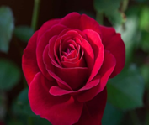

La Rosa.

Existen rosas de diferentes colores como rojas, amarillas o rosas. A muchas personas les gusta tener rosas por sus colores y aromas, también se utiliza para fabricar perfumes.

Siguiente:
Soy tul, y no soy tela,
soy pan y no me comerán.
Puedo venir en colores rojo, blanco o amarillo,
y me gusta mucho la época de frío. ¿Quién soy?

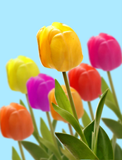

El Tulipán.

La palabra tulipán significa turbante, además, existe alrededor del mundo casi de todos los colores, solo no hay azules ni negros y es en la primavera que empiezan a florecer.

Soy blanca y muchas mujeres llevan mi nombre.
Soy la flor del indeciso y del adivinador,
todos me arrancan los pétalos,
sí, no, sí, no, sí, no.

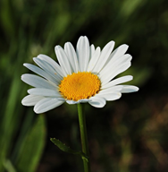

La Margarita.

La Margarita tiene un contraste de color, desde la parte central que es amarilla y el blanco de sus pétalos. Son muy llamativas para las abejas y es como una pista de aterrizaje para ellas.
Existen flores que son tan curiosas que su nombre es especial, por ejemplo. ¿Conoces la flor que lleva en su nombre, las cinco vocales?

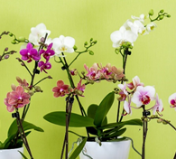

La Orquídea.

La particularidad de la orquídea es que muchas de ellas no crecen en el suelo, sino que sus raíces les permiten fijarse en la parte alta de los troncos de los árboles.

También existen plantas que se utilizan en la cocina, como en los postres. ¿Recuerdas algún sabor particular en las galletas o helados?

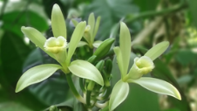

La Vainilla.

En muchos postres se usa la vainilla para darles un sabor más rico, la vainilla es una orquídea que es difícil que florezca, por eso los productores de vainilla tienen muchos cuidados con estas plantas.

Es importante que sepas que las plantas producen oxígeno, necesario para muchos seres vivos, además, adornan el interior de las casas o jardines.

¿Sabias que las plantas se pueden clasificar, así como los animales?

Te propongo realizar la siguiente actividad.

Recorta con la ayuda de tu mamá o papá y arma el dado que se muestra a continuación:

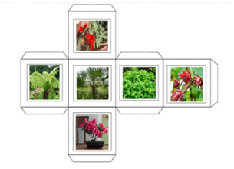

Clasifica las plantas que tienen flores o solo tienen hojas, en tu cuaderno dibuja una tabla y del lado izquierdo coloca la clasificación Plantas con flores y de lado derecho Plantas sin flores.

Plantas con flores | Plantas sin flores

Recorta las imágenes conforme vayan saliendo en el dado sin repetir y anota algunas de sus características y usos.

Sin flor.
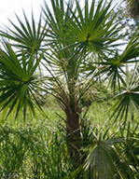

La palma pertenece a las plantas sin flores y tiene varios usos. Observa el siguiente video de alguno de sus usos.

- Ventana a mi Comunidad / Ixcatecos-Cuántos sombreros cuesta.
https://www.youtube.com/watch?v=VFG4ioWPQWk

Como pudiste observar, utilizan la palma para hacer sombreros, cubrir los techos de las casas, fabricar canastas y hasta juguetes.

Con flor.

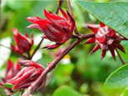

La Jamaica pertenece a las plantas con flor. Sus flores se secan, y con ellas se hace agua fresca. El agua de Jamaica tiene propiedades que benefician tu salud y digestión, también se usa para producir colorantes, incluso se está estudiando para usarla como desinfectante.

Con flor.

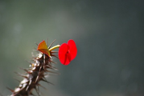

Si observas esta planta, te podrás dar cuenta de que no tiene hojas, pero sí espinas. Vive en lugares donde hace mucho calor y el agua se almacena en sus tallos, haciendo que se vean gruesos, además, las espinas le ayudan como defensa a no ser comidas con facilidad.

Sin flor.

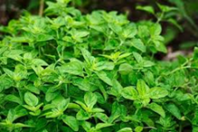

Esta planta se llama orégano y crece cerca del suelo. Si le preguntas a algún adulto, seguramente les será familiar el nombre, por que se usa como condimento en la comida, por ejemplo, al pozole para darle mejor sabor o a la pancita.

Sin flor.

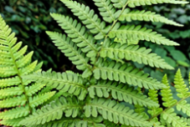

Esta planta es un helecho, y son plantas muy antiguas, incluso viven desde la época de los dinosaurios. Requieren de sombra y mucha agua para vivir, por eso se encuentran en lugares muy húmedos.

Con flor.
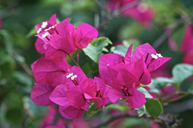

Esta planta es la buganvilia, y se utiliza mucho para adornar cercas, jardines, pero también sus flores se utilizan para aliviar algunas molestias de las vías respiratorias, como la tos.

Recuerda revisar el cuadro en tu cuaderno.

Plantas con flores | Plantas sin flores
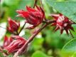  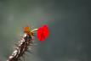  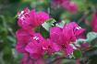 | 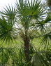  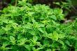  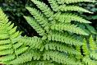

Como pudiste observar, puedes encontrar plantas que tienen flores de muchos colores, mientras que otras solo cuentan con hojas verdes, pueden tener espinas, otras crecen altas y otras crecen a ras del suelo, algunas tienen que estar siempre al sol y algunas crecen a la sombra. Algunas se utilizan para condimentar la comida, para construir casas o como medicamento también.

El reto de hoy:

Observa con atención las plantas que puedas encontrar a tu alrededor y clasifícalas como lo hiciste en las actividades. ¿Cuáles de ellas tienen flores? ¿Cuáles solo tienes hojas? ¿Conoces sus nombres? Si no los conoces, quizá alguien de tu casa te pueda ayudar a conocerlas. Por seguridad realiza la actividad en compañía de un adulto.

Si te es posible consulta otros libros y comenta el tema de hoy con tu familia.

¡Buen trabajo!

Gracias por tu esfuerzo.

Para saber más:
Lecturas

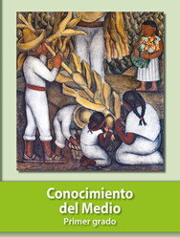
https://libros.conaliteg.gob.mx/20/P1COA.htm

